HW8实验报告
计24 李心成 2012012057
本次实验为函数x(t)绘制它的FFT图像和STFT图像。代码如下：
f.m
%x(t) assigned in the HW8
function x = f(t)
x = (cos(10 * pi * t) + 2 * sin(30 * pi * t)) .* (0<=t & t<5) + cos(40 * pi * t) .* (5<=t & t<10) + (cos(60 * pi *t) + 0.6 * sin(90 * pi * t)) .* (10<=t & t<15) + sin(100 * pi * t) .* (15<=t & t<20);
test.m
t = 0:0.005:20;
%FFT
figure(1);
plot(t, abs(fft(f(t))));
%STFT
figure(2);
spectrogram(f(t), gausswin(round(length(t)/4),10));
figure(3);
spectrogram(f(t), gausswin(round(length(t)/4),2));
figure(4);
spectrogram(f(t), gausswin(round(length(t)/2),2));
绘制出的图像分别如下：
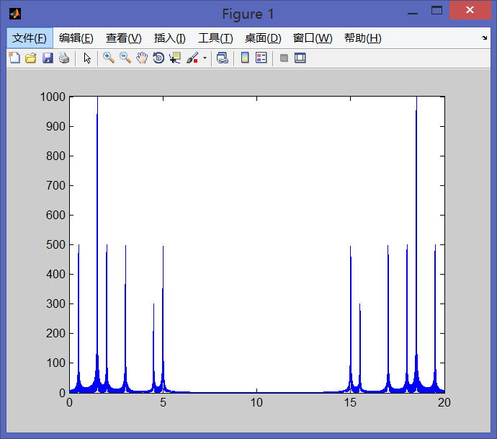

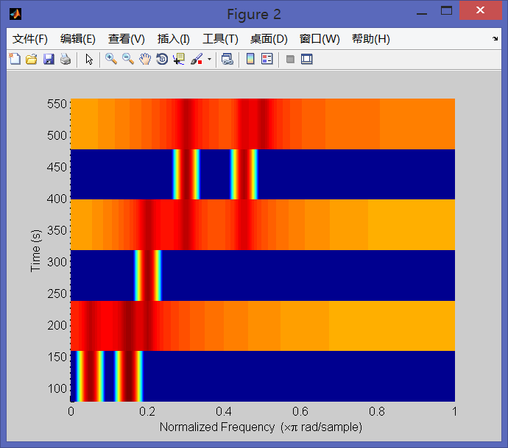
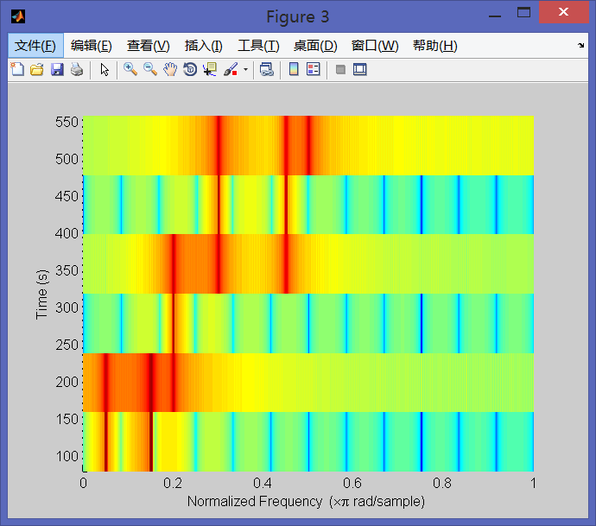

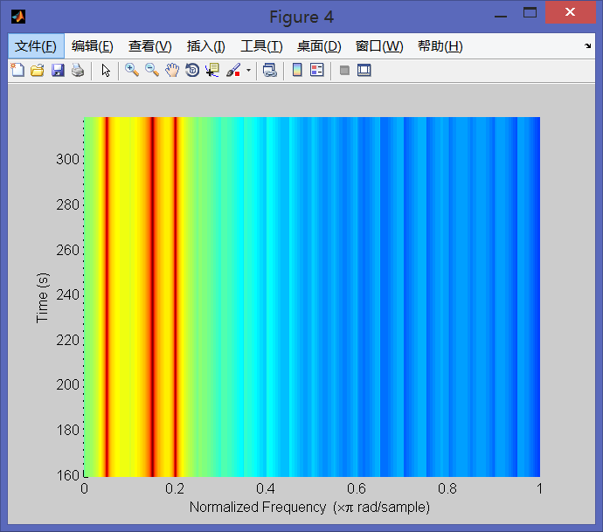
实验结论
可以看出FFT的频域分辨十分精确，而完全没有时域信息。
STFT中窗函数越短，时域分辨率越高，频域分辨率越低，所以Figure(2)和Figure(3)相较于Figure(4)时域分辨率较高，频域分辨率较低。而高斯窗函数的alpha参数越大则会产生越多的窄窗口。

